UNIDAD 6
LOS PAISAJES DE LA TIERRA

1.-PAISAJES DEL ÁREA CÁLIDA
Lee las páginas 114 y 115 y luego contesta:
- ¿Qué es el paisaje? ____________________________________________
________________________________________________________________________________________________________________________________
- ¿Qué tres tipos de paisajes se distinguen en las zonas cálidas?
________________________________________________________________
- Colorea las zonas que pertenecen a los paisajes del área cálida.
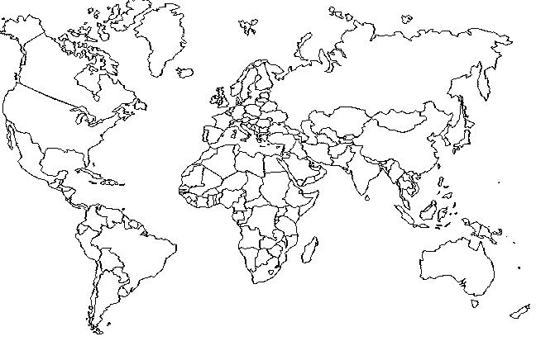

  - PAISAJES ECUATORIALES
- ¿Por qué se caracteriza el clima ecuatorial?
________________________________________________________________________________________________________________________________
- ¿Cuál es el paisaje vegetal característico?
________________________________________________________________
- ¿Qué son los manglares?
________________________________________________________________________________________________________________________________

  - PAISAJES TROPICALES
- ¿Cuáles son las características del clima tropical?
________________________________________________________________________________________________________________________________
- ¿Cómo se trama la formación vegetal más característica?
________________________________________________________________
- ¿Cuáles son las principales actividades económicas?
________________________________________________________________
- ¿Qué tipo de fauna posee?
________________________________________________________________________________________________________________________________________________________________________________________________

Lee ahora la página 116 para terminar con el área cálida.
  - PAISAJES DESÉRTICOS
- ¿Cómo son las temperaturas del clima desértico?
________________________________________________________________________________________________________________________________
- ¿Qué dos tipos de desiertos hay?
________________________________________________________________
- ¿Por qué se caracteriza su paisaje vegetal?
________________________________________________________________________________________________________________________________________________________________________________________________
- ¿Existe población?
________________________________________________________________

2.-PAISAJES DEL ÁREA TEMPLADA
Lee la página 117 y contesta:
- ¿Por qué se caracteriza el clima del área templada?
________________________________________________________________________________________________________________________________________________________________________________________________
- ¿Cuáles son los paisajes del área templada?
________________________________________________________________________________________________________________________________________________________________________________________________

- Colorea los paisajes del área templada en el siguiente mapa:

2.1. PAISAJES OCEÁNICOS
- ¿Cómo es el clima oceánico?
________________________________________________________________________________________________________________________________________________________________________________________________
- ¿Cómo son las precipitaciones?
________________________________________________________________
- ¿Por qué es un lugar con una gran transformación del medio natural?
________________________________________________________________
- ¿Por qué es característica su vegetación?
________________________________________________________________
- ¿Qué animales hay?
________________________________________________________________
Lee ahora las páginas 118 y 119 para seguir contestando las preguntas:
2.2. PAISAJES MEDITERRÁNEOS
- ¿Cómo es el clima mediterráneo?
________________________________________________________________
- ¿Qué es lo más representativo de su paisaje vegetal?
________________________________________________________________________________________________________________________________
- ¿Cómo es su fauna? _______________________________

2.3. PAISAJES DE LAS ÁREAS DE CLIMA CHINO
- ¿Cómo es el clima?
________________________________________________________________________________________________________________________________
- ¿Qué es lo más característico de su vegetación?
________________________________________________________________________________________________________________________________________________________________________________________________________________________________________________________________

2.4. PAISAJES CONTINENTALES
- ¿Cuál es la principal característica del clima continental?
________________________________________________________________________________________________________________________________
- ¿Cómo son sus precipitaciones?
________________________________________________________________
- ¿Cómo varían las formaciones vegetales en función de la latitud?
________________________________________________________________________________________________________________________________

- ¿Qué tipo de fauna abunda?
________________________________________________________________________________________________________________________________
- ¿Cuál es una de las principales actividades económicas?
________________________________________________________________

3.- PAISAJES DE LAS ÁREAS FRÍAS
Lee las páginas 120 y 121 de tu libro y luego contesta a las preguntas.
- ¿Qué tipos de paisajes hay en las áreas frías?
________________________________________________________________
________________________________________________________________
- Colorea en el siguiente mapa los paisajes de las áreas frías.

3.1 PAISAJES POLARES
- ¿Por qué se caracteriza el clima polar? ______________________________
________________________________________________________________________________________________________________________________
- ¿Qué es la tundra? ____________________________________________
________________________________________________________________
- ¿Cómo es la fauna en esta zona polar? ______________________________
- ¿Qué animales podemos encontrarnos en la zona ártica? _________________
________________________________________________________________________________________________________________________________

  - PAISAJES DE ALTA MONTAÑA
- ¿Cuáles son las características del clima de alta montaña? ________________
________________________________________________________________________________________________________________________________________________________________________________________________
- ¿Cómo son las formaciones vegetales? ______________________________
_______________________________________________________________
- ¿Qué me puedes decir de su fauna? ________________________________
________________________________________________________________________________________________________________________________
- ¿Cuáles son sus actividades económicas? _____________________________
________________________________________________________________
- Dibuja el escalonamiento vegetal en las montañas y escribe alguna diferencia entre ambos tipos de montañas.

4.- PAISAJES EUROPEOS
Lee las páginas 122 y 123 y haz las siguientes actividades.
- ¿Cuáles son los paisajes del continente europeo?
________________________________________________________________________________________________________________________________________________________________________________________________
- Colorea en el siguiente mapa de Europa sus diferentes paisajes.

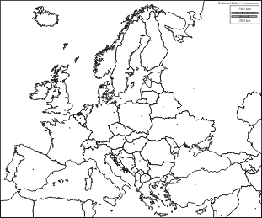

- Haz un pequeño esquema destacando la característica más importante de cada paisaje europeo.

5.- PAISAJES EN ESPAÑA
5.1 PAISAJES MEDITERRÁNEOS
Lee las páginas 124 y 125 y después realiza las siguientes actividades.
- ¿Cuál es el clima principal de la península Ibérica y las Baleares?
________________________________________________________________
- ¿Qué subclimas se diferencian? ___________________________________
________________________________________________________________
- ¿Por qué se caracteriza el clima del mediterráneo continentalizado?
________________________________________________________________________________________________________________________________________________________________________________________________________________________________________________________________
- ¿Cómo es su vegetación? ________________________________________
_______________________________________________________________
- ¿Cuál es su principal actividad humana? _____________________________
- ¿Cuáles son las condiciones climáticas del mediterráneo marítimo?
- ¿Qué me puedes decir de su vegetación? ___________________________
- Di cuál de los siguientes climogramas es del paisaje mediterráneo marino:
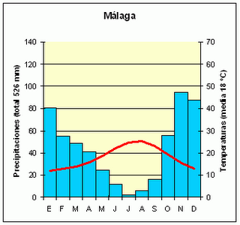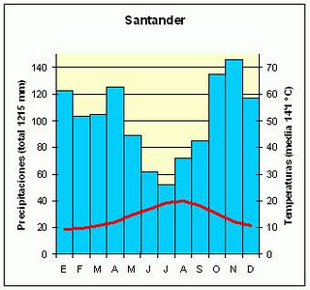
________________________ _________________________
Ahora lee las páginas 126 y 127 y haz las últimas actividades del tema.
5.2 PAISAJES OCEÁNICOS
- ¿Qué nombre recibe el área donde se localiza este paisaje Oceánico?
_______________________________________________________________
- ¿Cuáles son los rasgos generales de este clima?
________________________________________________________________________________________________________________________________________________________________________________________________________________________________________________________________
- ¿Cómo es su vegetación? ________________________________________
________________________________________________________________________________________________________________________________________________________________________________________________
- ¿Cuál es su actividad humana? ____________________________________
_______________________________________________________________

5.3 PAISAJES DE ALTA MONTAÑA
a) ¿Cuáles son las características generales de este clima?
________________________________________________________________________________________________________________________________________________________________________________________________________________________________________________________________
b) ¿Cómo es su paisaje vegetal? _____________________________________
________________________________________________________________________________________________________________________________________________________________________________________________________________________________________________________________________________________________________________________________
5.4 PAISAAJES SUBTROPICALES
- ¿De qué zona es típico este clima? _________________________________
- ¿Cuáles son sus características? __________________________________
- ¿Cómo es su paisaje? ___________________________________________
- Di a qué tipo de clima pertenecen los siguientes climogramas: clima mediterráneo, clima oceánico, clima de alta montaña o subtropical.
